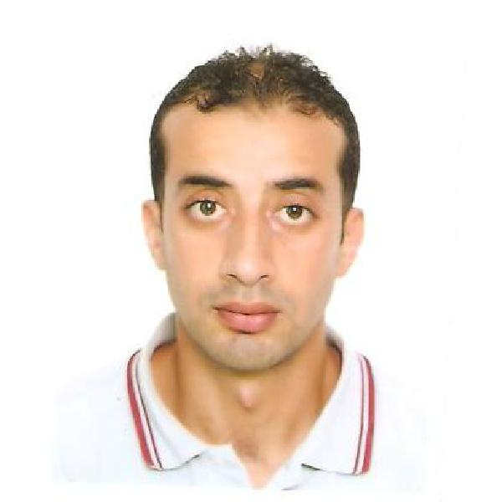
Mellaki Redouane
Age : 33
Adresse : rue nafi ali (hadjout)
tipaza - algerie
Tél : 06 56 27 08 91
E-mail : skandarius117@gmail.com

CV
FORMATIONS

Années 2004 - 2005 Baccalauréat en Fabrication Mecanique

Années 2005 - 2006 Une année d’étude en Genie Mecanique a l’univericité
de saad d’ahleb de (Blida)

Années 2007 – 2009 Diplôme Etude a l’INFP de Hadjout et Obtention du diplome de
Technicien supérieur en maintenance des équipements
Informatique

Années 2020 : Attestation de qualification programmation AUTOMATE
PROGRAMABLE INDUSTRIEL

Langues : Anglais : Moyen
Fracais : Courant
Arab : Courant

2011 - 2013 NOM DE L’ENTREPRISE : ONCV, Secteur Industriel
Poste occupé : Programmeur Informatique

2016 - 2020 NOM DE L’ENTREPRISE : EFM Céramique, Secteur Industriel
Poste occupé : Electro-mécanicien

Sports, Formations, Passions, Projets

(électronique)

EXPERIENCES PROFESSIONNELLES

CENTRES D’INTERETS

